DESCRIPCIÓN DEL OBJETO A CONTRATAR
SUMINISTRO DE MANILLAS PARA LA MARCACIÓN DE CADÁVERES DEL INSTITUTO NACIONAL DE MEDICINA LEGAL Y CIENCIAS FORENSES
INTRODUCCIÓN
De conformidad con lo dispuesto en el artículo 2.2.1.1.1.6.1 del Decreto 1082 de 2015 y en concordancia con el artículo 2.2.1.2.5.2 del mencionado decreto, en el cual se indica el deber de las entidades estatales de aplicar los lineamientos establecidos en los manuales y guías diseñados e implementados por Colombia Compra Eficiente, el Instituto Nacional de Medicina Legal y Ciencias Forenses deja constancia mediante el presente documento: el análisis económico del sector realizado en la etapa de planeación y estructuración para contratar el bien(es), o servicio(s) descrito en el objeto a contratar del presente documento.

El presente análisis se encamina a definir el sector o mercado al cual pertenece el bien(es) o servicio(s) que se pretende satisfacer con el proceso de contratación en curso e igualmente hacer el estudio correspondiente, el cual permita establecer el contexto sobre el que se enmarca el proceso e identificar la pertinencia de requisitos para quienes pretendan participar.

Asimismo, en virtud del objeto contractual, se evidencia que de acuerdo con las obligaciones que se desarrollarán durante la etapa de ejecución, estas podrán ser ejecutadas por una persona natural o jurídica que cumpla con los requerimientos técnicos solicitados por la entidad.

El análisis económico del sector cubre tres áreas:

1. Aspectos generales.
2. Estudio de la oferta.
3. Estudio de la demanda.
- ASPECTOS GENERALES
El Instituto Nacional de Medicina Legal y Ciencias Forenses revisa los aspectos generales del mercado del bien(es), o servicio(s) relevantes en el proceso de contratación. Para el efecto, en este numeral analiza, entre otros, los siguientes contextos
  - INFORMACIÓN GENERAL DEL SECTOR

La adquisición de los servicios objeto del presente proceso, se encuentra disponibles en el mercado nacional, identificando el código de actividades económicas CIIU para lo cual se relaciona a continuación:
Sección C: Industrias manufactureras
Esta sección abarca la transformación física o química de materiales, sustancias o componentes en productos nuevos, aunque ese no puede ser el criterio único y universal para la definición de las manufacturas. El producto de un proceso manufacturero puede ser un producto acabado, en el sentido de que está listo para su utilización o consumo, o semiacabado, en el sentido de que constituye un insumo para otra industria manufacturera.
División 18: Actividades de impresión y de producción de copias a partir de grabaciones originales
Esta división comprende la impresión de productos, tales como diarios, libros, periódicos, formularios de negocio, tarjetas de felicitación y otros materiales impresos, así como actividades de apoyo asociadas como: encuadernación, servicios de elaboración de placas de impresión y preparación de imágenes a partir de datos.
Los procesos usados en la impresión incluyen una variedad de métodos utilizados para transferir una imagen de una plancha de impresión, pantalla o archivo de computador a algún medio (sustrato) como el papel, el plástico, el metal, un artículo de material textil o la madera a través de impresión (impresión litográfica, fotograbado, serigrafiado, e impresión flexográfica). Las nuevas tecnologías de rápido crecimiento utilizan un archivo informático para activar directamente el mecanismo de impresión a fin de crear la imagen, así como los nuevos equipos electrostáticos y otros tipos de equipo (impresión digital o sin impacto).
1811 Actividades de impresión
La impresión puede ser realizada usando varias técnicas: prensa, offset, fotograbado, flexografía, máquinas reproductoras, impresoras controladas por computadores, repujadora, serigrafía, oleografía; dichas técnicas pueden ser ejecutadas sobre diferentes materiales o sustratos (papel, textiles, plásticos, vidrio, metal, madera y cerámica).
Esta clase incluye:
- La impresión directa sobre productos de papel, madera, plástico, vidrio, metal y cerámica.
- La impresión en etiquetas o marbetes (por impresión litográfica, fotograbado, flexográfica, entre otros), realizada a cambio de una retribución o por contratación.
1.2. ECONÓMICO

La actividad económica está dividida en sectores económicos. Cada sector se refiere a una parte de la actividad económica cuyos elementos tienen características comunes, guardan una unidad y se diferencian de otras agrupaciones.

Su división se realiza de acuerdo con los procesos de producción que ocurren al interior de cada uno de ellos.

División según la economía clásica

Según la división de la economía clásica, los sectores de la economía son los siguientes:

SECTORES ECONÓMICOS | DEFINICIÓN | ACTIVIDADES DEL SECTOR
SECTOR PRIMARIO O AGROPECUARIO | Es el sector que obtiene el producto de sus actividades directamente de la naturaleza, sin ningún proceso de transformación. Dentro de este sector se encuentran la agricultura, la ganadería, la silvicultura, la caza y la pesca. No se incluyen dentro de este sector a la minería y a la extracción de petróleo, las cuales se consideran parte del sector industrial. | Agropecuario, caza y pesca
SECTOR SECUNDARIO O INDUSTRIAL | Comprende todas las actividades económicas de un país relacionadas con la transformación industrial de los alimentos y otros tipos de bienes o mercancías, los cuales se utilizan como base para la fabricación de nuevos productos.  Se divide en dos sub-sectores: industrial extractivo e industrial de transformación:  Industrial extractivo: extracción minera y de petróleo.  Industrial de transformación: envasado de legumbres y frutas, embotellado de refrescos, fabricación de abonos y fertilizantes, vehículos, cementos, aparatos electrodomésticos, etc. | Sector minería
SECTOR SECUNDARIO O INDUSTRIAL |  | Sector construcción
SECTOR SECUNDARIO O INDUSTRIAL |  | Sector industria manufacturera
SECTOR SECUNDARIO O INDUSTRIAL |  | Sector eléctrico, gas y vapor
SECTOR TERCIARIO O DE SERVICIOS | Incluye todas aquellas actividades que no producen una mercancía en sí, pero que son necesarias para el funcionamiento de la economía. Como ejemplos de ello tenemos el comercio, los restaurantes, los hoteles, el transporte, los servicios financieros, las comunicaciones, los servicios de educación, los servicios profesionales, el Gobierno, etc. | Actividades de  transportes
SECTOR TERCIARIO O DE SERVICIOS |  | Actividades de comunicaciones
SECTOR TERCIARIO O DE SERVICIOS |  | Actividades de comercio, restaurantes y hoteles
SECTOR TERCIARIO O DE SERVICIOS |  | Actividades financieras
SECTOR TERCIARIO O DE SERVICIOS |  | Actividades de servicios (mantenimientos, etc)
SECTOR TERCIARIO O DE SERVICIOS |  | Actividades de consultoría

Es indispensable aclarar que los dos primeros sectores producen bienes tangibles, por lo cual son considerados como sectores productivos. El tercer sector se considera no productivo, puesto que no produce bienes tangibles, sin embargo, contribuye a la formación del ingreso nacional y del producto nacional.

Aunque los sectores anteriormente indicados son aquellos que la teoría económica menciona como sectores de la economía, es común que las actividades económicas se diferencien aún más dependiendo de su especialización.

Una vez analizada la división según la economía clásica y dada la naturaleza del presente objeto contractual, este se encuentra enmarcado dentro del sector terciario o de servicios que es el sector que engloba las actividades relacionadas con los servicios no productores o transformadores de bienes materiales. Generan servicios que se ofrecen para satisfacer las necesidades de cualquier población en el mundo.

Asimismo, a continuación, se presenta el comportamiento de las variables macroeconómicas que afectan el sector en el cual se enmarca el objeto del proceso, dicha información debe tomarse de los organismos competentes en la materia: (variación Tasa de Cambio -TRM, Inflación - IPC, SMMLV, etc.). Por lo anterior, para el análisis económico del presente proceso se tendrán en cuenta las siguientes variables:

    - INFLACIÓN

Según el Banco de la República, la inflación significa el “aumento generalizado y obtenido de los precios de los bienes y servicios más representativos del consumo de los hogares de un país”, lo que significa que una mayor inflación, es mucho más difícil la adquisición de productos básicos, debido al aumento de los costos en las compras habituales.
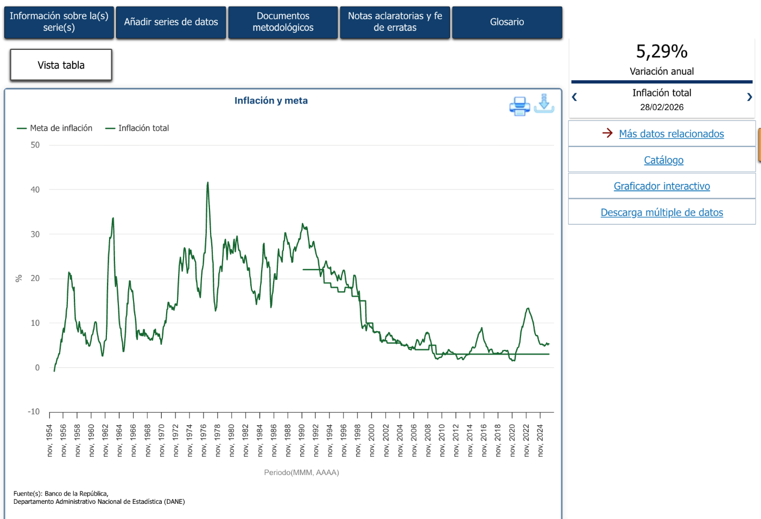

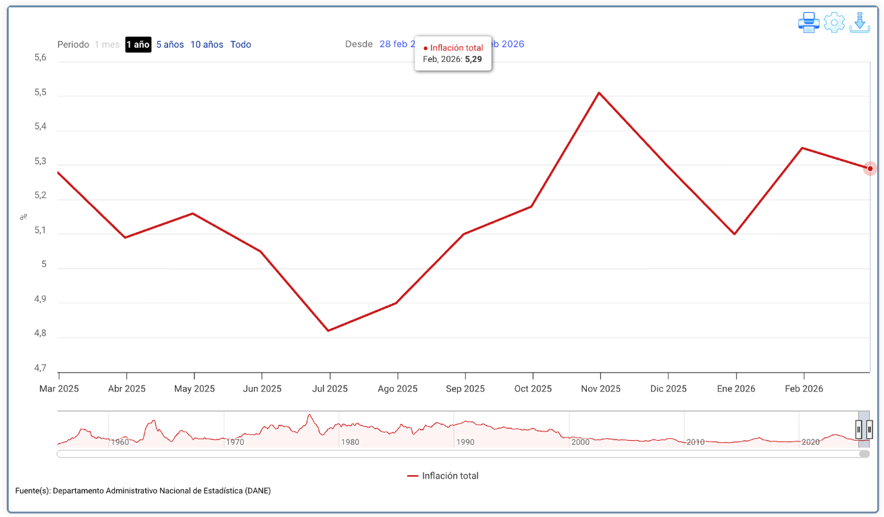

Durante 2025 la inflación total anual (5,1 %) dejó de reducirse y se mantuvo por encima de la meta del 3 %, ubicándose en un nivel similar al del cierre de 2024 (5,2 %). La economía colombiana continuó creciendo impulsada por un consumo vigoroso, en el entorno de un impulso fiscal creciente, mayores ingresos de los hogares y bajo desempleo. Las expectativas de inflación de los empresarios, analistas y mercados financieros a todos los plazos aumentaron significativamente y se alejaron aún más de la meta del 3 % después de la decisión de aumento significativo del salario mínimo. En este contexto, de excesos de demanda y de una inflación que aumentaría en 2026, la Junta Directiva del Banco de la República decidió ajustar la postura de política monetaria para que la inflación retome su convergencia hacia la meta del 3 % en 2027. Esto ratifica el compromiso del Banco de la República con el mandato constitucional de mantener la capacidad adquisitiva de la moneda y alcanzar el máximo nivel sostenible del producto y del empleo.
      - INFLACIÓN ANUAL:
En 2025 la inflación detuvo su descenso y se mantuvo por encima de la meta del 3 %. Se espera que aumente al 6,3 % en 2026 y se reduzca al 3,7 % en diciembre de 2027, en un entorno de excesos de demanda, buen crecimiento económico, altos niveles de empleo y mayores costos laborales en 2026.
- La inflación se mantuvo relativamente estable durante 2025, situándose en 5,1 % en diciembre, cerca de lo registrado en 2024 y por encima de la meta del 3 %. Por su parte, la inflación básica, que excluye los precios de componentes volátiles como alimentos y regulados, aumentó al 5,0 % en el cierre del año.

- El nivel alto de la inflación en 2025 se explicó por los siguientes factores: una economía interna fuerte que creció por encima de su capacidad productiva; ajustes en precios que usaron como guía la inflación de 2024 que fue superior a la meta del 3 %; presiones en los costos laborales por incrementos superiores a la inflación más la productividad de los salarios y por la reducción de la jornada laboral; incrementos en los precios de algunos alimentos; y presiones en los precios del gas natural al principio del año.

- Lo anterior compensó factores como los menores precios internacionales de algunas mercancías, la menor tasa de cambio observada que favorece los precios de los bienes importados, la creciente oferta de alimentos perecederos y los bajos ajustes en los precios de los combustibles y algunos servicios públicos.
- Durante 2026 la inflación subiría principalmente por los efectos del significativo aumento en el salario mínimo y por el impulso del consumo, tanto público como privado, a pesar del comportamiento de la tasa de cambio. Para 2027 se espera que la inflación vuelva a bajar y se acerque a la meta del 3 %, a lo que contribuiría, principalmente, las decisiones de política monetaria.

- La incertidumbre sobre el comportamiento futuro de los precios se mantiene elevada con riesgos principalmente al alza. Esto, por el incremento históricamente elevado del salario mínimo y el tamaño de su impacto sobre los precios, por un comportamiento futuro de la tasa de cambio que depende de factores externos e internos inciertos y por la dificultad de proyectar los precios de algunos bienes y servicios regulados, entre otros factores.

      - PROYECCIONES DE CRECIMIENTO ECONOMICO
En 2025 la actividad económica se habría acelerado, principalmente por la fortaleza del consumo, privado y público, en el entorno de un ingreso disponible de los hogares dinámico, creciente déficit fiscal primario y altos niveles de empleo. La economía empieza 2026 con una demanda interna fuerte que presiona la inflación y el déficit en cuenta corriente al alza.
- Durante el tercer trimestre de 2025 la economía creció 3,4 %, impulsada, principalmente, por el fuerte consumo privado y público.

- El consumo de los hogares sigue con aumentos importantes, destacándose el incremento del consumo de bienes durables. A este desempeño han contribuido el mayor ingreso disponible de los hogares, favorecido por la importante entrada de remesas que envían los colombianos residentes en el exterior, el gasto en turismo de extranjeros en Colombia, los elevados ingresos de la actividad cafetera, los altos niveles de empleo y el aumento en la confianza de los consumidores.

- La inversión también creció durante el tercer trimestre de 2025. El componente de maquinaria y equipo fue lo que más aportó, especialmente por el equipo de transporte y los bienes de capital para la agricultura. Las obras de infraestructura también tuvieron un buen desempeño, mientras que la inversión en vivienda continúo con un bajo desempeño.

- Con información a noviembre, el empleo continuó creciendo, especialmente en el área rural. La tasa de desempleo se mantuvo en niveles históricamente bajos. Sin embargo, se observó un incremento en la tasa de informalidad, la cual se ubicó en 55,8 %, asociado al aumento del empleo no asalariado en los últimos meses.

- La economía continuaría creciendo en 2026, pero a un ritmo algo menor. El consumo continuaría dinámico impulsado por un persistente déficit fiscal, un alto flujo de remesas, el buen momento del turismo extranjero, los precios aún altos del café y, en el corto plazo, por un aumento de los salarios reales.

- En 2027 la economía continuaría ajustándose, en el contexto de una menor dinámica de los ingresos externos y de unos efectos acumulados de la política monetaria compatibles con el retorno de la inflación a su meta.

- Estas proyecciones mantienen un alto grado de incertidumbre, debido a tensiones políticas y comerciales internacionales y a riesgos internos asociados a la situación fiscal.

      - TASA DE INTERES DE POLITICA
La Junta Directiva mantiene su compromiso de llevar la inflación hacia la meta del 3 % y alcanzar el máximo nivel sostenible del producto y el empleo, en línea con el cumplimiento de su mandato constitucional. El aumento de la inflación esperada para 2026 requiere que la tasa de interés se ajuste al alza para que la inflación vuelva a retomar su proceso de reducción.
- La inflación detuvo su caída en 2025, se mantuvo por encima de la meta del 3 % y se estima que aumente en 2026, con riesgos importantes al alza.

- Las expectativas de inflación de los agentes de la economía se incrementaron significativamente y superan el 3 %, en un entorno en el que se anticipan fuertes presiones inflacionarias de costos derivadas del elevado aumento del salario mínimo.

- Al final de 2025 la economía continuó muy dinámica, registrando excesos de gasto que se reflejaron en una ampliación del déficit comercial externo (la diferencia entre nuestras importaciones y exportaciones), y con niveles de empleo históricamente altos.

- En este contexto, la JDBR incrementó en 100 puntos básicos la tasa de interés de política monetaria en su reunión de enero de 2026 y la ubicó en 10,25 %.

- La decisión de la JDBR está encaminada a que la inflación retome una senda decreciente hacia la meta. Las futuras decisiones dependerán de la evolución de la inflación y sus expectativas, la dinámica de la actividad económica, y el balance de riesgos internos y externos de la economía.

      - RESUMEN GRÁFICO:
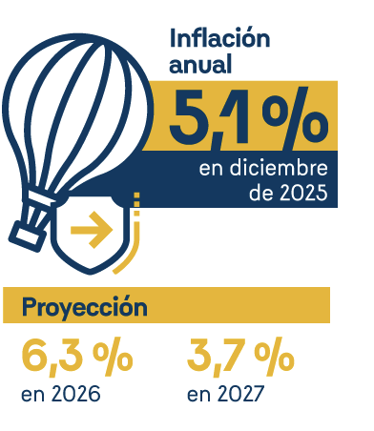 | 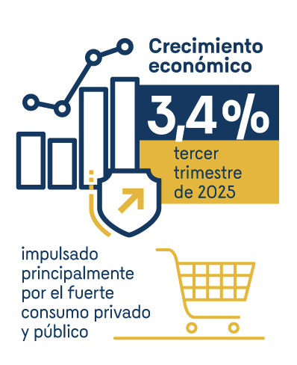 | 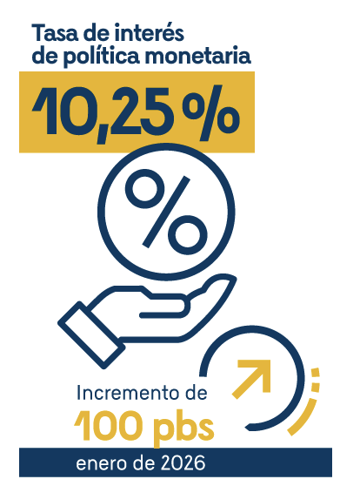

    - IPC (Índice de Precios al Consumidor)
Es utilizado para la toma de decisiones, tanto del gobierno como de los entes privados, al tiempo que permite analizar situaciones de carácter económico.
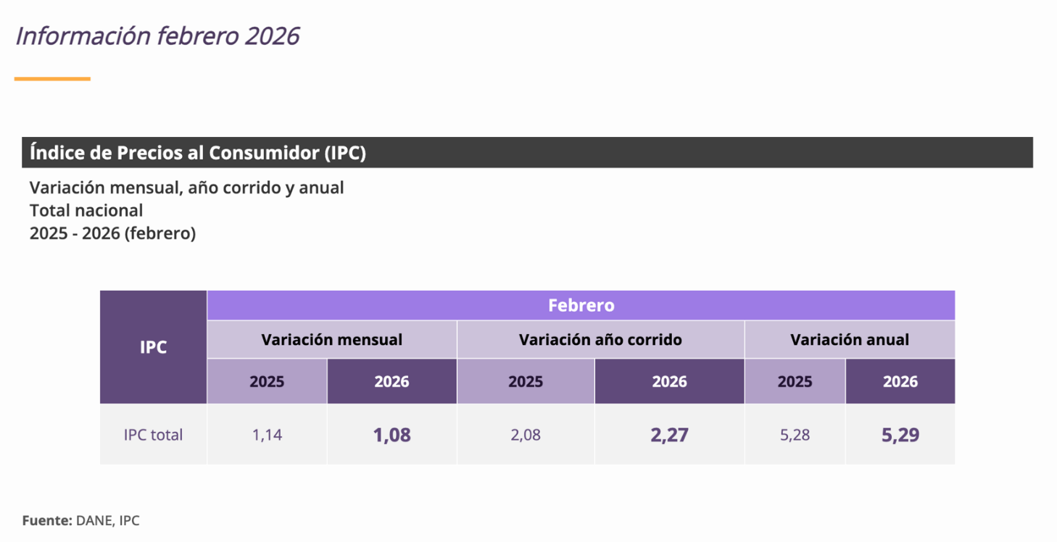
En el mes de febrero de 2026, el IPC registró una variación de 1,08% en comparación con enero de 2026, cinco divisiones se ubicaron por encima del promedio nacional (1,08%): Educación (5,64%), Restaurantes y hoteles (1,38%), Alimentos y bebidas no alcohólicas (1,30%), Muebles, artículos para el hogar y para la conservación ordinaria del hogar (1,23%) y por último, Bebidas alcohólicas y tabaco (1,14%). Por debajo se ubicaron: Transporte (1,07%), Bienes y servicios diversos (1,02%), Salud (0,94%), Prendas de vestir y calzado (0,70%), Alojamiento, agua, electricidad, gas y otros combustibles (0,45%), Recreación y cultura (0,08%) y por último, Información y comunicación (0,01%).

En febrero de 2026 en comparación con enero de 2026, la variación de las subclases que más aportaron al índice total fueron: transporte urbano (3,88%), comidas en establecimientos de servicio a la mesa y autoservicio (1,19%), educación preescolar y básica primaria (6,01%), educación secundaria (6,01%), arriendo imputado (0,48%), inscripciones y matrículas en carreras técnicas, tecnológicas y universitarias (5,57%), arriendo efectivo (0,51%), comidas preparadas fuera del hogar para consumo inmediato (1,77%), frutas frescas (3,05%) y papas (10,58%). Las subclases con aportes negativos a la variación fueron: combustibles para vehículos (-2,57%), electricidad (-1,23%), cines y teatros (-4,66%), vehículo particular nuevo o usado (-0,48%) y dulces, confites, caramelos, bombones, chocolatinas, chicles, masmelos, cocadas para consumo en el hogar (-8,26%).

En lo corrido del año, (enero - febrero), seis divisiones de bienes y servicios se ubicaron por encima del promedio nacional (2,27%): Educación (5,64%), Restaurantes y hoteles (4,36%), Transporte (3,24%), Alimentos y bebidas no alcohólicas (2,98%), Bebidas alcohólicas y tabaco (2,95%) y por último, Muebles, artículos para el hogar y para la conservación ordinaria del hogar (2,75%). El resto de las divisiones se ubicaron por debajo del promedio: Salud (2,16%), Bienes y servicios diversos (1,82%), Prendas de vestir y calzado (0,87%), Alojamiento, agua, electricidad, gas y otros combustibles (0,68%), Recreación y cultura (0,58%) y por último, Información y comunicación (0,07%).

En el mes de febrero de 2026, el IPC registró una variación de 5,29% en comparación con febrero de 2025. En el último año, las divisiones Restaurantes y hoteles (9,61%), Salud (7,82%), Bebidas alcohólicas y tabaco (7,76%), Educación (7,44%), Alimentos y bebidas no alcohólicas (5,84%) y por último, Bienes y servicios diversos (5,45%) se ubicaron por encima del promedio nacional (5,29%). Entre tanto, las divisiones Transporte (5,27%), Muebles, artículos para el hogar y para la conservación ordinaria del hogar (4,73%), Alojamiento, agua, electricidad, gas y otros combustibles (3,85%), Prendas de vestir y calzado (2,61%), Recreación y cultura (1,68%) y por último, Información y comunicación (1,51%) se ubicaron por debajo del promedio nacional.

    - VARIACIÓN DEL SALARIO MÍNIMO

A continuación, se presentan los incrementos del salario mínimo legal mensual vigente (SMMLV) de los doce últimos años en Colombia; el objetivo plasmado en el Plan de Desarrollo ha fortalecido el ingreso real de los trabajadores remunerados con el salario mínimo de manera significativa, con incrementos por encima de la inflación y superiores a los de años anteriores, como muestra el siguiente cuadro:
Año | Salario mínimo diario | Salario mínimo mensual | Variación porcentual anual %
2013 | $ 19.650 | $ 589.500 | 4,02
2014 | $ 20.533,33 | $ 616.000 | 4,50
2015 | $ 21.478,33 | $ 644.350 | 4,60
2016 | $ 22.981,83 | $ 689.455 | 7,00
2017 | $ 24.590,57 | $ 737.717 | 7,00
2018 | $ 26.041,40 | $ 781.242 | 5,90
2019 | $ 27.603,87 | $ 828.116 | 6,00
2020 | $ 29.260,10 | $ 877.803 | 6,00
2021 | $ 30.284,20 | $ 908.526 | 3,50
2022 | $ 33.333,33 | $ 1.000.000 | 10,07
2023 | $ 38.666,67 | $ 1.160.00,00 | 16,00
2024 | $ 43.333,33 | $ 1.300.000,00 | 12,07
2025 | $ 47.450,00 | $ 1.423.500,00 | 9,50
2026 | $58.363,50 | $1.750.905,00 | 23,00

En lo referente al aumento correspondiente al año 2026, genera un impacto en los costos de producción y operación de los proveedores, especialmente en lo relacionado con mano de obra, prestaciones sociales y servicios logísticos asociados a la fabricación y distribución de los bienes.
  - TÉCNICO

VER ARCHIVO ANEXO ESPECIFICACIONES, VALOR Y REGIONALIZACIÓN
    - Denominación Técnica de los Bienes: Teniendo en cuenta el Clasificador de United Nations Standard Products and Services Code (UNSPSC) desarrollado por el Programa de las Naciones Unidas para el Desarrollo (PNUD) y la Corporación DUN& Bradstreet (D&B), el cual en su versión en español corresponde al Portal de Colombia Compra Eficiente, los bienes objeto del presente proceso pueden encontrarse clasificados en los códigos relacionados a continuación, no obstante, no se requiere estar clasificado por tratarse de un proceso de mínima cuantía:

UNSPSC – Decreto 1082 de 2015
Código | DESCRIPCIÓN
42261600 | Equipos y suministros para autopsias
55121800 | Documentos de Identificación
42261609 | Etiquetas o pulseras de identificación postmortem
55121806 | Kits o accesorios de bandas de identificación personal

  - REGULATORIO

Dada la naturaleza del objeto del proceso o la cuantía del mismo, según el caso, el presente proceso de selección el cual comprende las etapas precontractual, contractual y pos contractual, así como el contrato que llegue a celebrar se regirá por la ley colombiana y en especial, por las normas contenidas en la Constitución Política de Colombia, en el Estatuto General de Contratación de la Administración Pública, las Leyes 80 de 1993, 1150 de 2007, 1474 de 2011, 2069 de 2020, 2195 de 2022 y 2294 de 2023 y los Decretos 019 de 2012, 392 de 2018, 1860 de 2021, 199 de 2024, 1600 de 2024 y demás Decretos Reglamentarios, la legislación tributaria y demás normas que las modifiquen o adicionen, así como por los documentos que conforman el proceso, el pliego de condiciones, sus anexos, formatos, adendas y demás documentos que sobre la materia se expidan durante el desarrollo del proceso de selección, y en lo que no esté particularmente regulado en ellas o en este documento, por las normas legales comerciales y civiles vigentes que sean pertinentes. De igual manera se dará aplicación a las guías, circulares y demás documentos generados por la Agencia Nacional para la Contratación Pública “Colombia Compra Eficiente”.

De acuerdo a la ley colombiana, las normas actualmente vigentes se presumen conocidas por todos los proponentes que participen en el actual procedimiento de contratación.

Para el caso en particular, el proceso se ve regulado por el Procedimiento Interno tramite de cuidado y custodia de cadáveres recibidos en el instituto de medicina legal, teniendo en cuenta que existe la necesidad institucional de Implementar mecanismos de identificación para mitigar errores en la entrega de cuerpos sometidos a necropsia médico legal, por lo que se implementó el uso de manillas en polipropileno para garantizar el cuidado y custodia de cadáveres recibidos en el Instituto Nacional de Medicina Legal y Ciencias Forenses, así como brindar soporte a la cadena de custodia, siendo el cadáver considerado como un Elemento Material Probatorio, y aplica a todos los funcionarios que tengan designadas funciones relacionadas con la custodia y cuidado de los cadáveres recibidos; en cumplimiento del marco normativo aplicable en materia de Cadena de Custodia que incorpora siguiente normatividad
- Resolución 1874 de 2016, por medio de la cual se adopta el manual de procedimientos del Sistema de Cadena de Custodia
- Decreto 786 de 1990 Por el cual se reglamenta parcialmente el Título IX de la Ley 09 de 1979, en cuanto a la práctica de autopsias clínicas y médico -legales así como viscerotomías y se dictan otras disposiciones.
- LEY 906 de 2004 Código de Procedimiento Penal de Colombia.
- Decreto 303 del 2015 de la Presidencia de la Republica que busca implementar un conjunto de medidas que contribuyan a la localización, identificación, inhumación y homenaje a las víctimas del delito de desaparición forzada, así como el brindar apoyo económico y asistencia psicosocial a sus familiares durante el proceso de entrega del cuerpo o restos humanos de la víctima, bajo los principios de dignidad, intimidad personal, igualdad y no discriminación, sin perjuicio de las demás obligaciones de atención y asistencia psicoso­cial que se le deben brindar a los familiares por su condición de víctimas, acorde con lo establecido en la normatividad vigente.
De acuerdo con la ley colombiana, las normas actualmente vigentes se presumen conocidas por todos los proponentes que participen en el presente proceso de selección de mínima cuantía.

  - FOMENTO A LA EJECUCIÓN DE CONTRATOS ESTATALES POR PARTE DE POBLACIÓN EN POBREZA EXTREMA, DESPLAZADOS POR LA VIOLENCIA, PERSONAS EN PROCESO DE REINTEGRACIÓN O REINCORPORACIÓN Y SUJETOS DE ESPECIAL PROTECCIÓN CONSTITUCIONAL.
De acuerdo con el artículo 2.2.1.2.4.2.16 del Decreto 1082 de 2015, adicionado por el artículo 3 del Decreto 1860 de 2021, en los Procesos de Contratación, las Entidades Estatales indistintamente de su régimen de contratación, los patrimonios autónomos constituidos por Entidades Estatales y los particulares que ejecuten recursos públicos fomentarán en los pliegos de condiciones o documento equivalente que los contratistas destinen al cumplimiento del objeto contractual la provisión de bienes o servicios por parte de población en pobreza extrema, desplazados por la violencia, personas en proceso de reintegración o reincorporación y sujetos de especial protección constitucional, garantizando las condiciones de calidad y sin perjuicio de los Acuerdos Comerciales vigentes.
El objeto del presente proceso contractual corresponde a la adquisición de bienes de consumo recurrente (compraventa), los cuales requieren condiciones técnicas específicas, cumplimiento inmediato y continuidad en el aprovisionamiento, aspectos que limitan la posibilidad de aplicación de medidas de acción afirmativa o de inclusión de población diferencial.
De acuerdo con los estudios de sector y análisis del mercado realizados durante la etapa de planeación, se identificó que la oferta de estos bienes está compuesta principalmente por proveedores especializados, formalizados y con infraestructura logística establecida, lo cual excluye, en la práctica, la posibilidad de participación de población en condiciones de vulnerabilidad o sujetos de especial protección constitucional, quienes generalmente no cuentan con las capacidades técnicas, comerciales ni financieras requeridas para este tipo de procesos.
Si bien el artículo 2.2.1.1.2.1.5 del Decreto 1082 de 2015 establece que las entidades deben considerar la inclusión de sujetos de especial protección constitucional, también prevé que esta debe hacerse "cuando sea posible y conforme a la naturaleza del contrato y del objeto a contratar". En este caso, dadas las razones técnicas, logísticas y del mercado ya expuestas, no es posible aplicar medidas de inclusión sin afectar los principios de economía, eficiencia y responsabilidad en la contratación pública.
  - OTROS ASPECTOS GENERALES
No se consideran aspectos ambientales, sociales ni políticos porque no aplican para la presente contratación
- ESTUDIO DE LA OFERTA
2.1 Promoción de acceso de las MiPymes

De conformidad con lo dispuesto en el Articulo 33, de la Ley 2069 de 2020, por medio del cual se impulsa el emprendimiento en Colombia y el Decreto 1860 del 24 de diciembre del 2021, por el cual se modifica y adiciona el Decreto 1082 de 2015, Único Reglamentario del Sector Administrativo de Planeación Nacional, con el fin reglamentar los artículos 30, 31, 32, 34 y 35 de la Ley 2069 de 2020, en lo relativo al sistema de compras públicas, la entidad realiza los análisis correspondientes para promover el acceso a las MiPymes, que podrían ser potenciales proveedores del presente proceso, en los siguientes términos:

2.1.1 Según el Clasificador de Bienes y Servicios de las Naciones Unidas (Clasificación UNSPSC), el bien/servicio para el presente proceso le corresponde el siguiente:

UNSPSC – Decreto 1082 de 2015
GRUPO | SEGMENTO | FAMILIA | CLASE | DESCRIPCIÓN
D | 42000000 | 42260000 | 42261600 | Equipos y suministros para autopsias
E | 55000000 | 55120000 | 55121800 | Documentos de Identificación

2.1.2. Teniendo en cuenta que la Agencia Nacional de Contratación Pública — Colombia Compra Eficiente, en adelante ANCP-CCE, desarrolló la herramienta Tamaño empresarial – proveedores SECOP, en el cual se implementó un instrumento de visualización para que las entidades puedan realizar el Análisis del Tamaño Empresarial, donde para el presente proceso se realiza por actividad económica, así:
1811 actividades de impresión
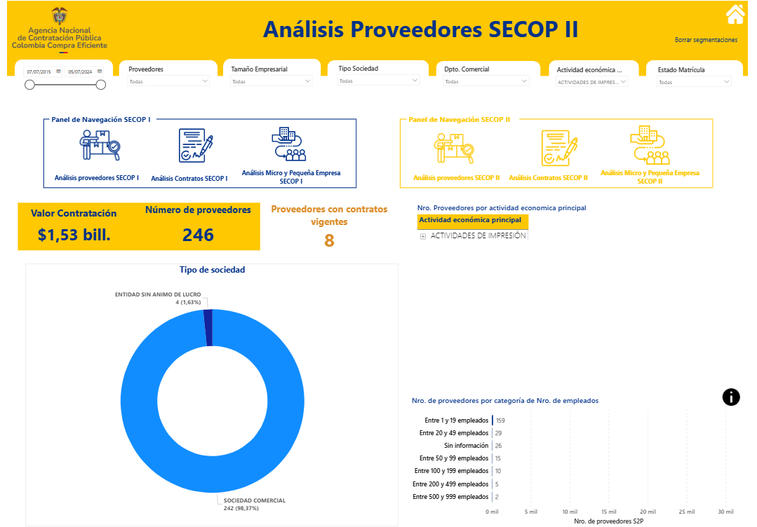

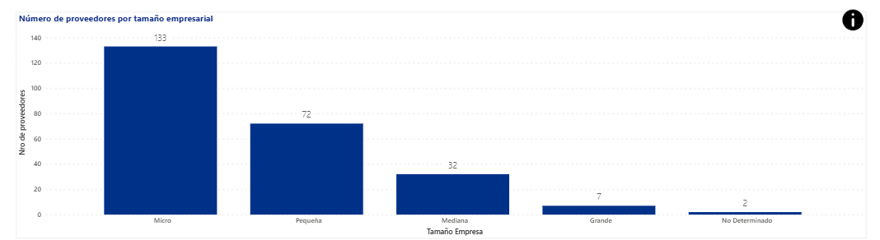
Con la información anterior se identificó que en el sector se encuentran que de las 246 empresas 236 estas clasificadas como pequeñas, medianas y micro.
2.1.3. Teniendo en cuenta que la Agencia Nacional de Contratación Pública — Colombia Compra Eficiente, en adelante ANCP-CCE, desarrolló el Modelo de Abastecimiento Estratégico para la compra pública, en el cual se implementaron herramientas de visualización para que las entidades puedan realizar el Análisis de la Oferta, entendido este como el proceso de caracterización cuyo objetivo es entender las variables que impactan los sectores a los que pertenecen las categorías a evaluar. Acorde a esto, el propósito de la herramienta de análisis de oferta es: cómo ha sido la compra de una categoría a lo largo de los años y dentro de las plataformas transaccionales de la ANCP-CCE (SECOP I, SECOP II y TVEC), qué oferentes existen para esa categoría, qué características tienen y de donde son, bajo qué modalidad de contratación contratan y cuáles entidades han realizado contratos para esa categoría. De esta manera, se tendrá un panorama amplio y completo de qué sucede en el mercado.
Bajo el contexto anterior y de acuerdo con la codificación de segmento/familia/clase analizados según clasificación de las UNSPSC para el presente proceso (42261600,55121800) en los últimos años (2024, 2025 y lo corrido del 2026), para las modalidades de selección competitiva asociada al presente proceso de contratación para los proveedores ubicados a nivel nacional, para lo cual se observan los siguientes resultados:
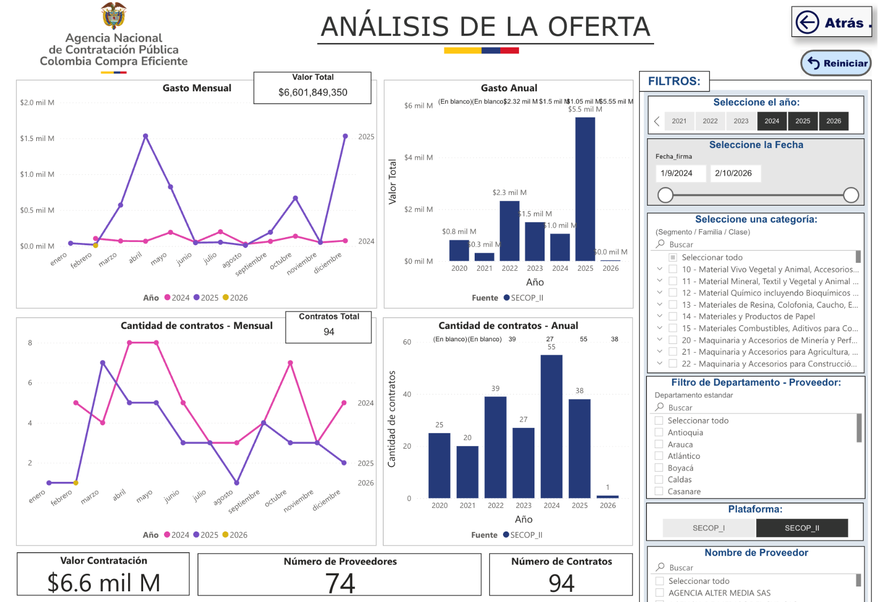
Así mismo, se identificó un número considerable de potenciales proveedores que, durante los años objeto de análisis, podrían atender la necesidad de la entidad. En total corresponden a noventa (74) proveedores, los cuales se relacionan a continuación.

De igual manera y en consideración a lo establecido en las precitadas normas, por medio del cual se impulsa el emprendimiento en Colombia, la herramienta determinó que este tipo de procesos no cuenta con proveedores plurales, tal y como se evidencia en el siguiente gráfico:

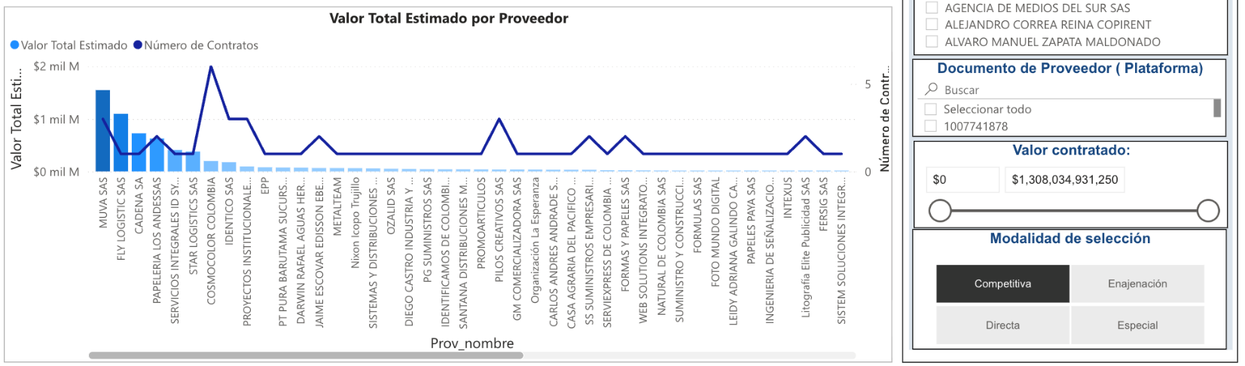
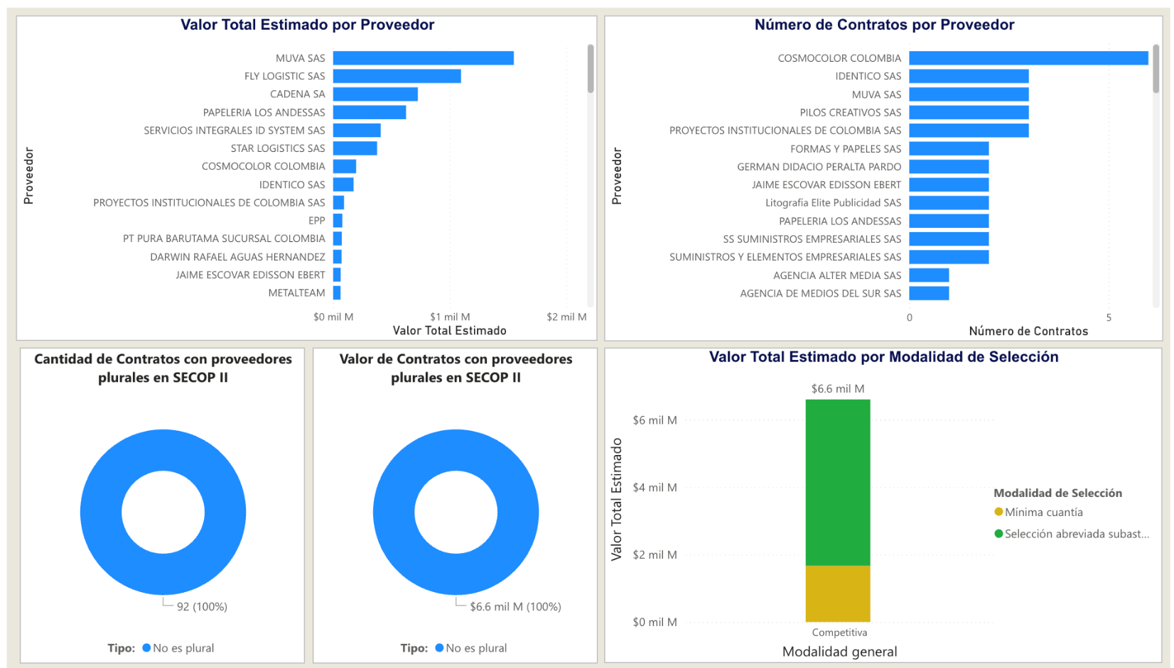
En la gráfica anterior, se observa los valores y topes por los que han contratado los posibles proveedores con el estado durante las vigencias seleccionadas, información que podría servir como referencia de mercado, siempre y cuando cumplan con los requisitos establecidos en el proceso, tal y como se evidencia en el gráfico siguiente.

Por otro lado, en la siguiente gráfica se puede identificar el comportamiento de compra de las entidades públicas según el número de contratos y presupuesto ejecutado, para los códigos UNSPSC (42261600 y 55121800), datos que se dejan incorporados en la siguiente gráfica.

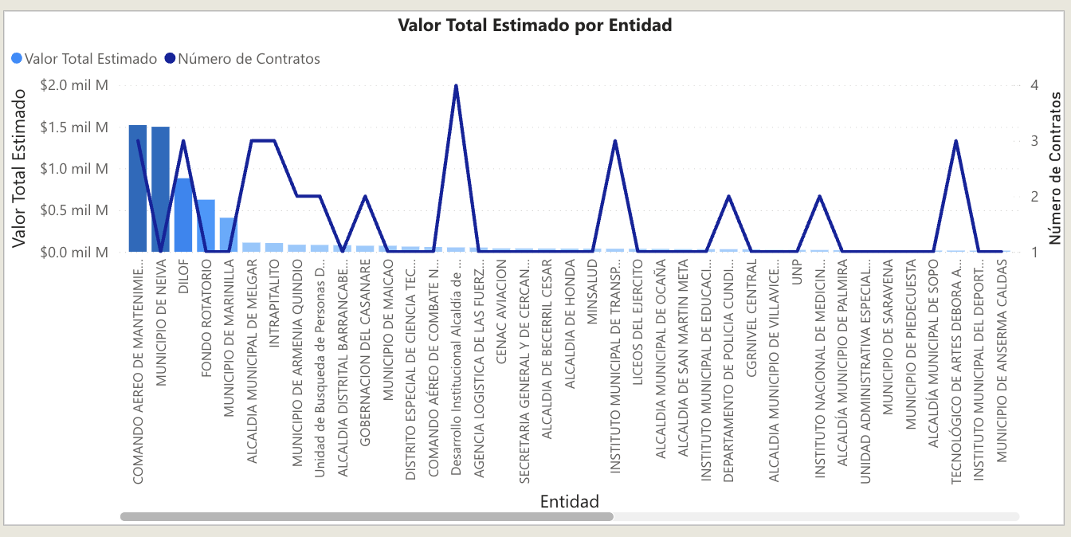
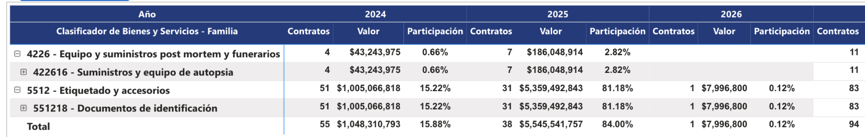

  - TIENDA VIRTUAL DEL ESTADO COLOMBIANO

Realizada la consulta en el portal web de la agencia de contratación estatal https://www.colombiacompra.gov.co/search/node/acuerdo%20marco, el Instituto deja constancia que revisó y que, aunque se encuentran manillas se identifica que las mismas no cumplen con las características técnicas requeridas por la entidad.

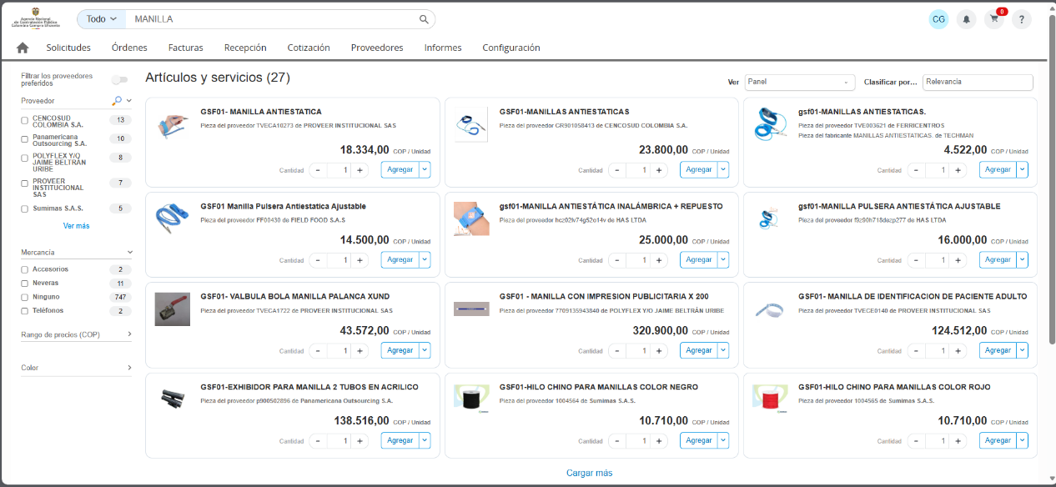
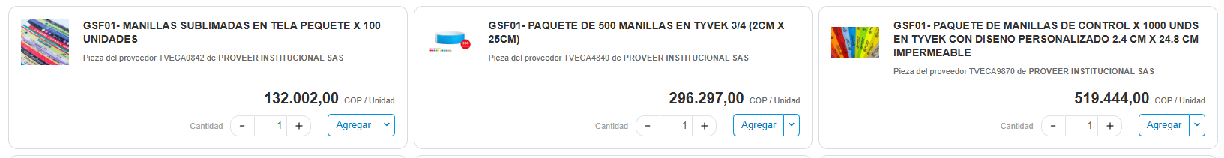
En la revisión realizada en la Tienda Virtual del estado colombiano, se identificaron algunos productos relacionados con manillas de identificación; sin embargo, las características técnicas ofertadas no corresponden a las necesidades específicas requeridas por el Instituto Nacional de Medicina Legal y Ciencias Forenses para el desarrollo de sus actividades misionales.

En consecuencia, al no encontrarse en la tienda virtual del estado colombiano productos que cumplan con las condiciones técnicas y funcionales requeridas se hace necesario adelantar el proceso contractual correspondiente para garantizar la adquisición de manillas que se ajusten plenamente a las necesidades institucionales.

  - IDENTIFICACIÓN DE PROVEEDORES

Dentro del contexto encontrado tanto en el análisis de la oferta como en el análisis de la demanda se puede concluir que para satisfacer la necesidad de la entidad los proveedores que participan en este tipo de procesos son especializados en papelería, fabricantes o prestadores de servicios de diseño e impresión y comercializadores, por lo que se puede concluir que para el presente proceso existe diversidad de actividades económicas que pueden proveer el suministro de las manillas a nivel nacional.
  - DINÁMICA PRODUCCIÓN, DISTRIBUCIÓN Y ENTREGA DE LOS BIENES:

Teniendo en cuenta los bienes que se requieren contratar por parte la Entidad, se relaciona a continuación los elementos relevantes vinculados con la producción, distribución y entrega del objeto a contratar.
- El proveedor deberá garantizar que las manillas sean fabricadas con las condiciones técnicas requeridas y establecidas por el instituto, con materiales y tintas resistentes que permitan la conservación de la información plasmada en cada una de las manillas.
- El proveedor deberá contemplar dentro de los costos de los bienes, todos los asociados al proceso de distribución y entrega de las manillas dentro proceso de suministro en cumplimiento del plan de entrega y su distribución final atendiendo que la necesidad incorporada en el presente proceso corresponde a las estimadas y limitada al presupuesto asignado, por lo tanto, las cantidades finales quedaran en el contrato que se derive; razón por la cual suministro de las manillas se realizará en cumplimiento del plan de entregas para cada una de las Regionales.

  - JUSTIFICACIÓN DEL VALOR

    - ANALISIS DEL COSTO HISTORICO
Una vez efectuado el análisis integral del proceso contractual correspondiente a la vigencia 2025, se revisaron los antecedentes asociados al objeto del presente estudio, con el propósito de realizar un ejercicio comparativo de precios frente a la proyección para la vigencia 2026. En dicha revisión se estableció que los bienes actualmente cotizados para 2026 fueron adquiridos durante la vigencia 2025 bajo las mismas especificaciones técnicas, lo que permite realizar una comparación homogénea y metodológicamente consistente.
En este contexto, se adelantó un análisis comparativo entre los valores unitarios reconocidos en 2025 y los valores cotizados para 2026, identificándose una variación porcentual del 20,39% entre ambas vigencias.
Al contrastar esta variación con los principales indicadores económicos, se observa que el incremento supera la variación del Índice de Precios al Consumidor (IPC) registrada para 2025, equivalente al 5,1%; no obstante, se ubica por debajo del incremento del 23% aplicado al salario mínimo legal mensual vigente para 2026. Considerando que los bienes objeto del contrato son de fabricación nacional, el ajuste tarifario resulta coherente con el impacto directo que el aumento del salario mínimo genera sobre los costos laborales y operativos del proveedor.
En consecuencia, la variación porcentual identificada puede considerarse económicamente razonable y técnicamente sustentada, en la medida en que refleja el efecto combinado de la inflación y del incremento en los costos laborales, sin evidenciar incrementos desproporcionados o carentes de justificación. Este análisis constituye un insumo pertinente para el estudio del sector y para la evaluación de la razonabilidad de los precios proyectados, en concordancia con los principios de planeación, economía y eficiencia que orientan la contratación estatal, y como soporte para una adecuada toma de decisiones en la gestión de los recursos públicos.
    - VALOR ESTIMADO DEL PROCESO

Una vez definidas las especificaciones y demás condiciones técnicas por parte del área técnica, se procedió a solicitar cotizaciones a través de la plataforma SECOP II; mediante solicitud de información a proveedores identificada con el número SIP-013-GNGEC-2026. Así mismo, se identificó que en la vigencia 2025 este bien fue adquirido con las mismas especificaciones técnicas mediante el contrato No. 117-SG-2025.
Como resultado de la solicitud realizada a proveedores, se recibieron dos (2) cotizaciones correspondientes a las firmas Formas y Papeles SAS y Union SAS. Una vez efectuado el análisis preliminar, se evidenció que la cotización presentada por la firma Union SAS supera de manera significativa el promedio de los valores de referencia del estudio de mercado. En razón a ello, se solicitó mediante correo electrónico la respectiva justificación del valor cotizado; no obstante, no se obtuvo respuesta, motivo por el cual se determinó excluir dicha cotización del análisis económico, al considerarse un valor atípico.
En consecuencia, para la determinación del valor estimado del proceso se tuvo en cuenta la cotización presentada por la firma Formas y papeles SAS y el valor histórico del contrato suscrito en la vigencia 2025, el cual fue indexado de conformidad con lo establecido en la Guía para la Elaboración de Estudios del Sector 2025 de la Agencia Nacional de Contratación Pública Colombia Compra Eficiente, aplicando la variación anual de la inflación a 28 de febrero de 2026 (5,29%), publicada por el DANE.
Finalmente, el análisis económico se realizó mediante la aplicación del método estadístico de media geométrica, dado que los datos presentan un coeficiente de variación inferior al 30%, lo que permite determinar de manera adecuada el valor promedio unitario de cada ítem. Así mismo, se aplicaron las fórmulas de desviación estándar y coeficiente de variación, con el fin de analizar la dispersión de los datos y verificar la consistencia de los valores obtenidos.
De lo anterior, se determinó que el valor estimado de la presente contratación es de TRECE MILLONES OCHOCIENTOS SETENTA Y CUATRO MIL CUATROCIENTOS PESOS ($13.874.400,00) incluido IVA y demás impuestos, tasas y contribuciones de ley, costos directos e indirectos a los que haya lugar.

REGIONALIZACION
REGIONAL BOGOTA | REGIONAL NOROCCIDENTE | REGIONAL NORORIENTE | REGIONAL NORTE | REGIONAL OCCIDENTE | REGIONAL ORIENTE | REGIONAL SUR | REGIONAL SUROCCIDENTE
2.256.000,00 | 1.734.300,00 | 1.861.200,00 | 2.058.600,00 | 1.410.000,00 | 1.410.000,00 | 1.128.000,00 | 2.016.300,00
$13.874.400,00

VER ARCHIVO ANEXO ESPECIFICACIONES, VALOR Y REGIONALIZACIÓN

- ESTUDIO DE LA DEMANDA
3.1. CONTRATACIÓN CELEBRADA POR LA ENTIDAD PARA SATISFACER LOS SERVICIOS

A continuación, se relacionan algunos de los contratos celebrados en años anteriores por parte del Instituto Nacional de Medicina Legal y Ciencias Forenses para satisfacer la necesidad del objeto.
PROCESO | MODALIDAD  DE  SELECCIÓN | OBJETO DEL CONTRATO | CONTRATO | VALOR DEL CONTRATO | PLAZO DE  EJECUCIÓN | RIESGOS | GARANTÍAS EXIGIDAS
MIC-016-SG-2025 | MINIMA CUANTIA | SUMINISTRO DE MANILLAS PARA LA MARCACIÓN DE CADÁVERES DEL INSTITUTO NACIONAL DE MEDICINA LEGAL Y CIENCIAS FORENSES. | 117-SG-2025 | $ 10.375.000 | 70 días | VER PROCESO MIC-016-SG-2025 | VER  PROCESO MIC-016-SG-2025
MiC-0003-SG-2024 | MINIMA CUANTIA | SUMINISTRO DE MANILLAS PARA LA MARCACIÓN DE CADÁVERES DEL INSTITUTO NACIONAL DE MEDICINA LEGAL Y CIENCIAS FORENSES | 060-SG-2024 | $ 11.491.200 | 2 meses | VER PROCESO  MiC-0003-SG-2024 | VER PROCESO  MiC-0003-SG-2024
MiC-0003-SG-2023 | MINIMA CUANTIA | SUMINISTRO DE MANILLAS PARA IDENTIFICACIÓN Y MARCACIÓN DE CADÁVERES DEL INSTITUTO NACIONAL DE MEDICINA LEGAL Y CIENCIAS FORENSES | 0038-SG-2023 | $ 12.413.100 | 2 meses | VER PROCESO  MiC-0003-SG-2023 | VER PROCESO  MiC-0003-SG-2023

3.2. CONTRATACIÓN DE OTRAS ENTIDADES PÚBLICAS O PRIVADAS PARA SATISFACER EL(LOS) BIEN(ES) O SERVICIO(S):
De otra parte, de acuerdo con el Sistema Electrónico de Contratación Pública –SECOP II, se encontró que algunas entidades han contratado servicios similares, sin embargo, las especificaciones son diferentes teniendo en cuenta el objeto social de cada una de ellas, algunas son:
ENTIDAD  ESTATAL | MODALIDAD  DE  SELECCIÓN | OBJETO DE LA MODALIDAD DE SELECCIÓN | ESPECIFICACIONES TÉCNICAS | VALOR DEL CONTRATO | GARANTÍAS SOLICITADAS | RIESGOS DETERMINADOS
SUBRED INTEGRADA DE SERVICIOS DE SALUD NORTE E.S.E. (OFICIAL) | CONTRATACIÓN RÉGIMEN ESPECIAL | CONTRATAR EL SUMINISTRO DEL INSUMO MEDICO QUIRURGICO- MANILLAS DE IDENTIFICACIÓN DE PACIENTES, CON EL FIN DE DISMINUIR LOS EVENTOS ASOCIADOS A LA ATENCIÓN EN SALUD DE LA SUBRED INTEGRADA DE SERVICIOS | VER PROCESO OC-205-2025 | $ 41.947.500 | VER PROCESO OC-205-2025 | VER PROCESO OC-205-2025
HOSPITAL UNIVERSITARIO DEL VALLE EVARISTO GARCIA E.S.E | CONTRATACIÓN RÉGIMEN ESPECIAL  ON-90369 | COMPRA DE CARTUCHOS DE MANILLAS ADULTOS PARA REALIZAR LA CORRECTA IDENTIFICACIÓN DE LOS PACIENTES ADULTOS Y PEDIÁTRICOS EN LOS DIFERENTES SERVICIOS DE LA INSTITUCION | VER PROCESO  ON-90369 | $ 14.437.080 | VER PROCESO  ON-90369 | VER PROCESO  ON-90369
HOSMIL | MÍNIMA CUANTÍA  PROCESO:  MC-251-2023-HOMIL | SUMINISTRO DE ELEMENTOS DE CURACIÓN (MANILLAS RIESGO DE CAIDA, TOALLAS PARA LIMPIEZA Y DESINFECCIÓN, APLICADORES Y UNGÜENTO OXIDO DE ZINC) DESTINADOS A LA ATENCIÓN DE PACIENTES DEL HOSPITAL MILITAR CENTRAL PARA LAS VIGENCIAS 2023-2024 | VER PROCESO:  MC-251-2023-HOMIL | $ 17.578.540 | VER PROCESO:  MC-251-2023-HOMIL | VER PROCESO:  MC-251-2023-HOMIL
SUBRED INTEGRADA DE SERVICIOS DE SALUD NORTE E.S.E. | CONTRATACIÓN RÉGIMEN ESPECIAL  PROCESO IC-169-2023 | CONTRATAR EL SUMINISTRO DE MANILLAS DE IDENTIFICACION DE PACIENTES CON EL FIN DE DISMINUIR LOS EVENTOS ASOCIADOS A LA ATENCIÓN EN SALUD EN LA SUBRED INTEGRADA DE SERVICIOS DE SALUD NORTE | VER PROCESO IC-169-2023 | 9.150.000,00 | VER PROCESO IC-169-2023 | VERPROCESO IC-169-2023
CORALINA | SELECCIÓN ABREVIADA MENOR CUANTÍA  PROCESO: SAMC-010-2023 MANILLAS | CONTRATO DE SUMINISTRO DE MANILLAS PARA INGRESO AL PARQUE REGIONAL JOHNNY CAY DE ACUERDO CON LAS CONDICIONES TECNICAS ESTABLECIDAS EN EL MARCO DE LA IMPLEMENTACIÓN DEL PLAN DE SOSTENIBILIDAD FINANCIERA Y EL PROYECTO DE AREAS PROTEGIDAS. | VER PROCESO: SAMC-010-2023 MANILLAS | 121.200.000,00 | VER PROCESO: SAMC-010-2023 MANILLAS | VER PROCESO: SAMC-010-2023 MANILLAS
ALCALDIA MUNICIPAL DE FACATATIVA | MÍNIMA CUANTÍA  PROCESO:  FACATATIVA-MC-055-23 | ADQUISICION DE MANILLAS PARA EL CONTROL DEL INGRESO Y PERMANENCIA DE LOS VISITANTES Y TURISTAS DENTRO DEL PARQUE ARQUEOLOGICO DE FACATATIVÁ | VER PROCESO:  FACATATIVA-MC-055-23 | 7.782.600 | VER PROCESO:  FACATATIVA-MC-055-23 | VER PROCESO:  FACATATIVA-MC-055-23

ANÁLISIS DE EL(LOS) RIESGO(S) Y LA FORMA DE MITIGARLO(S) (numeral 6 del Artículo 2.2.1.1.2.1.1, Decreto 1082 de 2015):
VER INFORMACIÓN ANÁLISIS DE RIESGOS EN EL ESTUDIO PREVIO.

Proyectó: Natalia Figueroa Fonseca, Profesional Especializado GNGEC
Ajustó: Rossmary Ortiz Salinas, Profesional Especializado GNGEC

Departamento Administrativo Nacional de Estadística. (2026). Boletín técnico: Índice de precios al consumidor (IPC), febrero de 2026. Bogotá, Colombia: DANE.

